Заключение о результатах публичных слушаний
по проекту внесения изменений в Правила землепользования и застройки городского округа город Красноярск Красноярского края, утвержденные решением Красноярского городского Совета депутатов от 07.07.2015 № В-122 (далее – Правила), в части территорий, в границах которых предусматривается осуществление комплексного развития территории

24 июня 2024г. г. Красноярск

Заключение о результатах публичных слушаний подготовлено
на основании протокола публичных слушаний от 20 июня 2024 года
по проекту внесения изменений в Правила землепользования и застройки городского округа город Красноярск Красноярского края, утвержденные решением Красноярского городского Совета депутатов от 07.07.2015 № В-122, в части территорий, в границах которых предусматривается осуществление комплексного развития территории (далее – Проект).
В публичных слушаниях приняли участие 163 участника публичных слушаний.
В период проведения публичных слушаний гражданами, являющимися участниками публичных слушаний и постоянно проживающими на территории,
в пределах которой проводятся публичные слушания, были внесены следующие предложения и замечания:
№ п/п | Фамилия, имя, отчество гражданина | Содержание предложения (замечания)*.
 | Попова Наталья Анатольевна | Предлагаю исключить территорию Академгородка из территории комплексного развития территорий (КРТ)
 | Шнорр Надежда Павловна
 | Кисарова Маргарита Юрьевна
 | Пархоменко Анна Борисовна
 | Кузьмина Нина Алексеевна
 | Пархоменко Анна Борисовна | Предлагаю не принимать, отклонить данный проект КРТ для всех выделенных на карте города Красноярска территорий
 | Черкасов Андрей Борисович | Прошу исключить из предполагаемой зоны КРТ территорию Академгородок.
 | Тихонова Ирина Васильевна | Предлагаю исключить территорию Академгородка и березовой рощи, а также малоэтажной застройки и дач в р-не СФУ из Проекта комплексного развития территорий (КРТ)
 | Толстихин Александр Георгиевич
 | Швецова Валентина Ивановна
 | Серебрякова Лариса Ивановна
 | Тихонова Ирина Васильевна | Предлагаю отклонить данный проект КРТ для всех выделенных на карте города Красноярска территорий.
 | Толстихин Александр Георгиевич
 | Швецова Валентина Ивановна
 | Серебрякова Лариса Ивановна
 | Тихонова Наталья Александровна | Предлагаю (требую) исключить территорию Академгородка и березовой рощи, а также малоэтажной застройки и дач в р-не СФУ из Проекта комплексного развития территорий (КРТ)
 | Тихонова Наталья Александровна | Предлагаю (требую) отклонить данный проект КРТ для всех выделенных на карте города Красноярска территорий
 | Сергиенко Ксения Сергеевна | Исключить Академгородок из границ территорий, в границах которых предусматривается осуществление комплексного развития территории
 | Габрикова Дина Викторовна
 | Петров Дмитрий Анатольевич
 | Петрова Ирина Сергеевна
 | Докукин Николай Сергеевич
 | Левданская Ирина Николаевна
 | Матяшова Анастасия Александровна
 | Анисимов Сергей Александрович
 | Анисимова Марина Леонидовна
 | Левданский Николай Васильевич
 | Левданская Нина Николаевна
 | Левданский Алексей Николаевич
 | Нефедова Мария Владимировна
 | Пусеп Ирина Александровна
 | Пусеп Артем Андреевич
 | Тевс Олеся Васильевна
 | Рябова Ксения Федоровна
 | Цыро Анна Геннадьевна
 | Попова Ксения Вадимовна
 | Токарев Николай Андреевич
 | Плетнева Лариса Анатольевна
 | Плетнев Олег Николаевич
 | Токарева Светлана Викторовна
 | Трусова Мария Юрьевна
 | Синёв Станислав Иванович
 | Тевс Евгений Давидович
 | Казакова Кристина Игоревна
 | Богданов Александр Михайлович
 | Чичалов Сергей Владимирович
 | Иванова Оксана Станиславовна
 | Перевалова Татьяна Анатольевна
 | Перевалов Василий Сергеевич
 | Тарабанько Николай Валерьевич
 | Цыро Юлия Геннадьевна
 | Пузикова Елена Ивановна
 | Михель Владислав Александрович
 | Залалутдинов Шамиль Равилевич
 | Янкевич Полина Сергеевна
 | Перевалов Сергей Васильевич
 | Миронов Иван Сергеевич
 | Белолипецкий Павел Викторович
 | Абаева Наталия Ивановна
 | Бурбела Наталья Анатольевна
 | Богданова Надежда Юрьевна
 | Галимов Ирек Ильдарович
 | Михель Юлия Глебовна
 | Елесина Виктория Игоревна
 | Истомина Елена Сергеевна
 | Бердоусова Марина Борисовна
 | Вецнер Елена Олеговна
 | Янкевич Игорь Викторович
 | Москвитина Виктория Анатольевна
 | Зобкова Ольга Владимировна
 | Павлова Екатерина Александровна
 | Шилкин Алексей Сергеевич
 | Павлов Игорь Вячеславович
 | Чичалова Надежда Александровна
 | Виданова Наталия Валерьевна
 | Белолипецкая Ольга Анатольевна
 | Гусева Анна Гавриловна
 | Караулин Евгений Леонидович
 | Чернов Андрей Николаевич
 | Косова Лидия Харитоновна
 | Токарева Ольга Николаевна
 | Демидко Наталия Николаевна
 | Демидко Денис Александрович
 | Каракулова Лидия Николаевна
 | Барабанова Нина Борисовна
 | Зайцева Юлия Николаевна
 | Косинова Александра Александровна
 | Константинова Юлия Олеговна | 1. Предложение исключить Академгородок из списка зоны СОДЖ, из списка КРТ
 | Константинова Юлия Олеговна | 2. Предложение доработать закон о КРТ, отклонить закон о КРТ
 | Кузьмина Нина Алексеевна | Предлагаю отклонить и не принимать в данной форме проект КРТ.
 | Полякова Галина Геннадьевна | 1. Предложение  Убрать Академгородок из списка КРТ
 | Полякова Галина Геннадьевна | 2. Предложение  Исключить территорию  СНТ "Гремячий ключ" из списка комплексного развития территорий (КРТ) ввиду следующих факторов
 | Полякова Галина Геннадьевна | 3. Предлагаю наложить мораторий на закон о КРТ в последней редакции и не только для Академгородка, СНТ Гремячий ключ, но и для всех территорий, выделенных под КРТ на карте города Красноярска.  Считаю, что Закон нуждается в серьезной доработке в правовом поле, где в результате такой доработки все права граждан будут равны.
 | Кудряшева Надежда Степановна | 1. Предлагаю исключить территорию СНТ »Гремячий ключ» из списка комплексного развития территорий (КРТ) ввиду следующих факторов
 | Коловская Алла Васильевна
 | Кудряшева Надежда Степановна | 2. Предлагаю наложить мораторий на закон о КРТ в последней редакции и не только для СНТ Гремячий ключ, но и для всех выделенных под КРТ на карте города Красноярска территорий. Считаю, что Закон нуждается в серьезной доработке в правовом поле , где в результате такой доработки все права граждан будут равны.
 | Коловская Алла Васильевна
 | Коловская Алла Васильевна | 2.Предлагаю исключить Академгородок из списка КРТ
 | Ефимова Людмила Игоревна | 1. Предлагаю исключить СНТ "Гремячий ключ" из списка территорий комплексного равития
 | Ефимова Людмила Игоревна | 2. Предлагаю наложить мораторий на закон о КРТ в последней редакции
 | Ефимова Людмила Игоревна | 3. Предлагаю исключить территорию березовой рощи, малоэтажной застройки и дач в р-не СФУ, Академгородка из Проекта комплексного развития территорий (КРТ)
 | Ефимова Людмила Игоревна | 4. Убрать Академгородок из списка КРТ
 | Фролов Денис Владимирович | Исключить территорию СНТ «Гремячий ключ» из комплексного развития территорий (КРТ)  г. Красноярска
 | Кошкин Олег Анатольевич
 | Куваев Кирилл Владимирович
 | Маркина Ирина Владимировна
 | Патрушев Александр Романович
 | Фисенко Александр Петрович
 | Фролов Владимир Георгиевич
 | Муллер Наталья Павловна
 | Коваль Дмитрий Иванович
 | Лелеков Александр Тимофеевич
 | Зернов Александр Денисович
 | Капулин Денис Владимирович
 | Колягина Татьяна Алексеевна
 | Шлыкова Надежда Васильевна
 | Шевнина Галина Борисовна
 | Терюхова Ирина Евгеньевна
 | Патрушева Людмила Викторовна
 | Евдокименко Сергей Викторович
 | Данилюк Наталья Ильинична
 | Злобина Галина Васильевна
 | Семенова Ирина Владимировна
 | Новиков Владимир Алексеевич
 | Альберг Алена Александровна
 | Лелекова Ирина Александровна
 | Тимофеев Виктор Николаевич
 | Тимофеева Галина Прокопьевна
 | Павлова Светлана Витальевна
 | Шмаланд Ольга Николаевна | Внести изменения в Приложение № 1 «Карта градостроительного зонирования территории городского округа город Красноярск Красноярского края» к правилам землепользования и застройки городского округа город Красноярк Красноярского края, в отношении земельного участка кадастровым номером 24:50:0700131:509, в части отнесения указанного земельного участка к территориальной зоне – Зоне застройки индивидуальными жилыми домами (Ж-1), а не к Зоне ведения садоводства и огородничества (СХ-2)
 | Шмаланд Александр Августович | Внести изменения в Приложение № 1 «Карта градостроительного зонирования территории городского округа город Красноярск Красноярского края» к правилам землепользования и застройки городского округа город Красноярк Красноярского края, в отношении земельного участка кадастровым номером 24:50:0700131:10, в части отнесения указанного земельного участка к территориальной зоне – Зоне застройки индивидуальными жилыми домами (Ж-1), а не к Зоне ведения садоводства и огородничества (СХ-2)
 | Антюшева Мария Юрьевна | Прошу не принимать данные изменения в ПЗиЗ Красноярска.
 | Рукша Татьяна Геннадьевна | Пр. Мира, 118, исключить из зоны КРТ
 | Лавренович Анастасия Ивановна | Исключить улицу Краснодарская из границ территорий, в границах которых предусматривается осуществление комплексного развития территории
 | Ильяшевич Любовь Геннадьевна | 1. Наложить (отменить) все действующие и будущее КРТ пока не будет изменен закон Красноярского края в части защиты прав собственников. За пример взять закон г. Москвы по реновации, но т.к. у нас в КРТ попадает частный сектор с землей в собственности, то предусмотреть выплаты за землю или отдельно или с зачетом увеличения квадратных метров покупаемой квартиры в МКД (не хрущевка).
 | Ильяшевич Марина Константиновна | 2. Исключить мою собственность по ул. К. Маркса, 203 из КРТ до принятия закона способного реально возместить изъятие моей собственности.
 | Ильяшевич Марина Константиновна | 3. Продлить данные слушания, т.к. массово город узнал о них 11-12 июня - сделать очные дни с жителями и представителями власти.
 | Ильяшевич Марина Константиновна | 4. Прежде всего решить вопрос с аварийными домами - снести их (не растягивать снос на 20 лет и более).
 | Ильяшевич Марина Константиновна | 5. Если вносить частный сектор в зону КРТ, то почему старая Покровка в желтой зоне, пос. Суворовский не в КРТ и другие микрорайоны с частными домами там нет аварийного и ветхого жилья, как заявляют некоторые депутаты по Николаевки?
 | Гоппе Иван Владимирович | Исключить из программы КРТ дом по адресу ул. Менжинского 9 А
 | Гоппе Наталия Александровна | Исключить из программы КРТ дом по адресу ул. Менжинского 9 А
 | Толстихина Ирина Валерьевна | 1. Предложение отозвать проект изменений в Правила землепользования и застройки города Красноярска
 | Толстихина Ирина Валерьевна | 2. Замечание по реализации, этот проект не для жителей города, а для застройщиков
 | Толстихина Ирина Валерьевна | 3.Предложение, выделить единственную зону КРТ в Удачном
 | Свечканев Александр Дмитриевич | Требую отказать во внесении изменений Правил
 | Сафонова Ольга Ивановна | На территориях меньше 6 га под КРТ возможно размещение объектов социальной инфраструктуры во встроено-пристроенных помещениях с дальнейшей их передачей в муниципальную собственность, а также при возможности использование объектов социальной инфраструктуры расположенных на смежных территориях при соблюдении нормативов по доступности объектов, при этом в рамках договора застройщик может исполнить иные обязательства в натуральной форме.
 | Сергеева Елена Анатольевна | Прошу исключить принадлежащий на праве обще долевой собственности (1/2 доли) мне земельный участок с кадастровым номером 24:50:0300240:68 из границ территории, предусмотренной комплексным развитием территории г. Красноярска
 | Гатилов Николай Андреевич
 | Афанасьев Константин Валерьевич | Исключить из зон КРТ уже ранее застроенные зоны, так как это ущемит права собственников ранее построенных домов, т.е. это увеличит нагрузку на имеющуюся инфраструктуру (для строительства нового в застроенных микрорайонах чаще всего нет площади и не возникает обязательств у застройщиков, т.к. инфраструктура в старых районах простраивалась с запасом) А уплотнение застройки до 1,9 особенно при точечной застройке будет использовать уже ранее построенную инфраструктуру и ущемлять права собственников уже построенных домов, т.к. при КРТ их интересы не учитываются, а так же для исключения точечной высотной застройки.  Пересмотреть зоны, где накладывается КРТ, не по всем зонам (СОДЖ) стоит давать право собственникам земель сделать зоны КРТ (закл.договор на КРТ), так как могут быть нарушены интересы собственников ранее построенных домов, а их интересы тоже нужно учитывать т.к. они тоже пользователи инфраструктуры и ранее эта инфраструктура была построена именно для них. А также исключить возможность под КРТ точечную высотную застройку, т.е. требования закладываемых по зонам КРТ и так уже реализованны в застроенных давно микрорайонах и это лишь увеличит нагрузку на имеющуюся инфраструктуру и ущемит права проживающих в данном микрорайоне. Данное требование по инфраструктуре целесообразно установить только для ранее наложенных зон КРТ и новых застроек, где полностью отсутствует старая застройка и инфраструктура.
 | Трепукова Наталья Манафовна | Проект необходимо дорабатывать, проект не поддерживаю.
 | Гутковская Любовь Леонидовна | В зоне О-2, предусматривающей жилую застройку, в том числе КРТ (оператор – ДОМ,РФ) предусмотреть КРТ на уровне ПЗЗ. Договора КРТ уже существуют, однако ПЗЗ их не учитывает.

*Примечание: орфография и пунктуация авторов сохранены.

В период проведения публичных слушаний иными участниками публичных слушаний были внесены следующие предложения и замечания:
№ п/п | Фамилия, имя, отчество физического лица, наименование юридического лица | Содержание предложения (замечания)*
 | ООО СЗ «Альфа» | Земельный участок с кадастровым номером 24:50:0100217:19, по адресу: г.Красноярск, ул. Вильского, 7 оставить зону СОДЖ - 2, как предполагается утвержденным генпланом города.
 | ООО «Новоостровский» | 1 Исключить из приложения №2 к проекту Решения, представленного на публичные слушания, территорию жилого района «Новоостровский» в границах согласно приложения №1 к нашему заявлению.  Приложение №38 «Карта территорий, в границах которых предусматривается осуществление комплексного развития территорий» к Правилам землепользования и застройки городского округа город Красноярск Красноярского края согласно приложения №2 к проекту Решения утвердить с учетом исключения территории жилого района «Новоостровский».  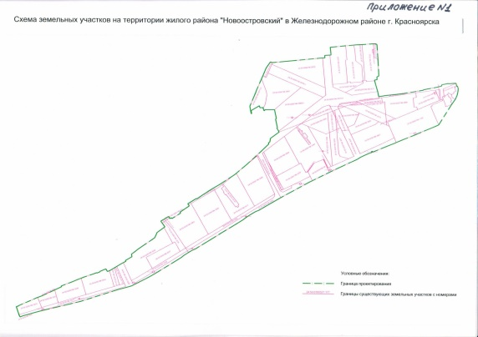
 | ООО «Новоостровский» | 2 Исключить из проекта Решения статью 11.2
 | ООО УСК «СИБИРЯК» | 1 Исключить из приложения №2 к проекту Решения, представленного на публичные слушания, территорию микрорайона «Нанжуль-Солнечный» в границах согласно приложения №1 к нашему заявлению.  Приложение №38 «Карта территорий, в границах которых предусматривается осуществление комплексного развития территорий» к Правилам землепользования и застройки городского округа город Красноярск Красноярского края согласно приложения №2 к проекту Решения утвердить с учетом исключения территории микрорайона «Нанжуль – Солнечный»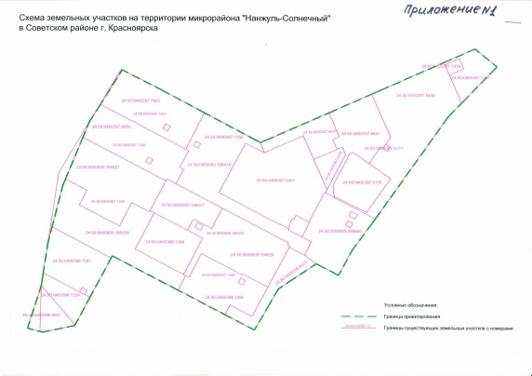
 | ООО УСК «СИБИРЯК» | 2 Исключить из проекта Решения статью 11.2
 | ООО СЗ «Сибирский регион» | 1 Исключить из приложения №2 к проекту Решения, представленного на публичные слушания, территорию III микрорайона «Иннокентьевский» в границах согласно приложения №1 к нашему заявлению.  Приложение №38 «Карта территорий, в границах которых предусматривается осуществление комплексного развития территорий» к Правилам землепользования и застройки городского округа город Красноярск Красноярского края согласно приложения №2 к проекту Решения утвердить с учетом исключения территории III микрорайона «Иннокентьевский».  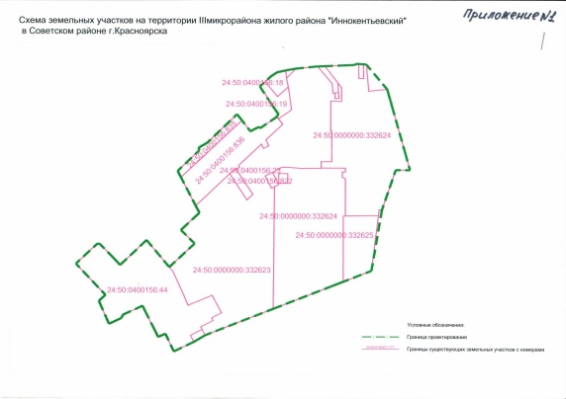
 | ООО СЗ «Сибирский регион» | 2 Исключить из проекта Решения статью 11.2
 | ООО «Соната» | Просим исключить из карты границ территорий, предусматривающих осуществление деятельности по комплексному развитию территории земельные участки:  - с кадастровым номером 24:50:0500093:10, расположенный по адресу: г. Красноярск, Ленинский район, ул. 26 Бакинских комиссаров, 8;  - с кадастровым номером 24:50:0500093:158, расположенный по адресу: г. Красноярск, Ленинский район, ул. 26 Бакинских комиссаров, 8, стр.16
 | АКБ «Ланта-Банк» (АО) | Просим исключить из карты границ территорий, предусматривающих осуществление деятельности по комплексному развитию территории земельный участок с кадастровым номером 24:50:0000000:191 (единое землепользование), расположенный по адресу: г. Красноярск, Ленинский район, ул. 26 Бакинских комиссаров, 8.
 | Управление архитектуры администрации города Красноярска | 1. Привести проект внесения изменений в Правила землепользования и застройки городского округа город Красноярск Красноярского края, утвержденные решением Красноярского городского Совета депутатов от 07.07.2015 № В-122 (далее - Проект), в соответствие с требованиями, содержащимися в методических рекомендациях по юридико-техническому оформлению проектов правовых актов Красноярского городского Совета депутатов, утвержденных решением Красноярского городского Совета депутатов от 15.03.2022 № 16-238
 | Управление архитектуры администрации города Красноярска | 2. Предлагаем дополнить пункт 1.2 Проекта нормативом минимально допустимого уровня обеспеченности парковками для размещения индивидуальных легковых автомобилей на территории жилых микрорайонов и кварталов и максимально допустимого уровня территориальной доступности до них в соответствии с решением Красноярского городского Совета депутатов от 04.09.2018 № В-299 «Об утверждении местных нормативов градостроительного проектирования городского округа город Красноярск».
 | Управление архитектуры администрации города Красноярска | 3. Включить в границы территорий комплексного развития территорий, территориальную зону «Зоны осуществления деятельности по комплексному развитию территорий в целях освоения и формирования технопарков, индустриальных кластеров (О-3-1)» (далее – О-3-1), установленную Правилами.
 | Федеральное государственное бюджетное научное учреждение «Федеральный исследовательский центр «Красноярский научный центр Сибирского отделения Российской академии наук» (ФИЦ КНЦ СО РАН, КНЦ СО РАН) | Исключить Академгородок из границ территорий, в границах которых предусматривается осуществление комплексного развития территории
 | Общество с ограниченной ответственностью «НЦ-Лидер» | предлагаем внести изменения в части земельного участка 24:50:0400111:5190, расположенного по адресу: Красноярский край, г. Красноярск, ул.  Авиаторов, и земельного участка  24:50:0400111:5192, расположенного по адресу: Красноярский край, г. Красноярск, ул. Авиаторов зоны делового, общественного и коммерческого назначения, объектов культуры (О-1), с включением его в границы планируемого комплексного развития территории ПЗЗ  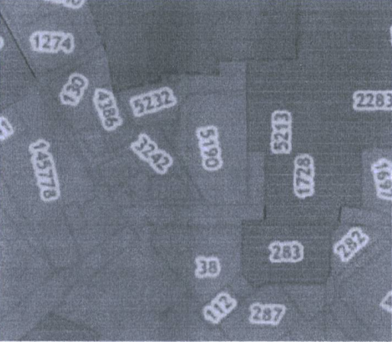  Генплан  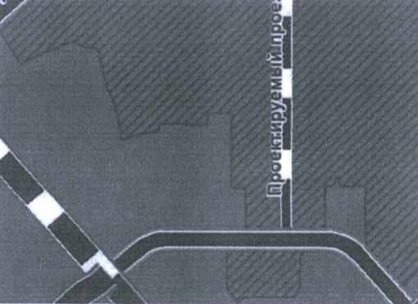
 | Общество с ограниченной ответственностью «Краспроект» | предлагаем внести изменения в части земельного участка кадастровый номер 24:50:0400111:5232, расположенного по адресу: Красноярский край, г. Красноярск, ул. Авиаторов зоны делового, общественного и коммерческого назначения, объектов культуры (О-1), с включением его в границы планируемого комплексного развития территории ПЗЗ  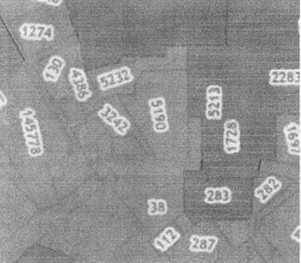  Генплан  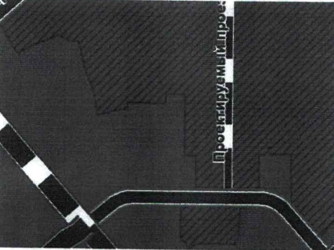
 | Общество с ограниченной ответственностью «СИБКОМСЕРВИС» | Исключить из границ территорий, в рамках которых предусматривается КРТ земельные участки с кадастровыми номерами: 24:50:0300204:86, 24:50:0300204:74
 | Индивидуальный предприниматель Бутенко Виктор Георгиевич | В микрорайоне 6А (микр. Нанжуль- Солнечный). Земельные участки с кадастровыми номерами: № 24:50:0400399:2563  № 24:50:0400399:2697  № 24:50:0400399:2698  № 24:50:0400399:2699  № 24:50:0400399:2700  № 24:50:0400399:2715  № 24:50:0400399:3148  № 24:50:0400399:3149  № 24:50:0400399:3150  № 24 : 50:0400399:3151  № 24 : 50 : 0400399 : 3152  Оставить зону СОДЖ -2, как предполагается утвержденным генпланом города.
 | Общество с ограниченной ответственностью «Карбоника-Ф2 | В отношении принадлежащего заявителю производственного здания с к.н. 24:50:0000000:176775, земельного участка с к.н. 24:50:0200054:17, а также прилегающей к нему территории (в радиусе не менее 200 метров от источника выбросов - дымовой трубы) ограничить наложение зоны комплексного развития территории.
 | Общество с ограниченной ответственностью «Карбоника-Ф2 | Изменить границу одной из территорий, в которой предусматривается осуществление комплексного развития территории, установив ее по границе санитарно-защитной зоны № 24:50-6.8313 участка углеподготовки ООО «Карбоника-Ф», расположенного по адресу: г. Красноярск, ул. Телевизорная, 17 (кадастровые номера земельных участков 24:50:0100175:236 и 24:50:0100175:249)
 | ПАО «КРАСФАРМА» | Просим Вас установить Зону Комплексного развитие территории (КРТ) в границах земельного участка с кадастровым номером: 24:50:0700218:868, общей площадью 44 941 кв.м, в отношении которого в настоящий момент в Правилах землепользования и застройки установлена территориальная зона – СОДЖ-2.
 | Логинов Алексей Владимирович, директор ООО «КИСАН» | Требую исключить нашу собственность из КРТ зем.участки  Кадастровые номера земельных участков: 24:50:0500154:922; 24:50:0500154:923; 24:50:0500154:924
 | Чурилов Григорий Николаевич | Исключить Академгородок из границ территорий, в границах которых предусматривается осуществление комплексного развития территории
 | Банщикова Марина Михайловна
 | Гукасян Сергей Азатович
 | Новоселов Андрей Николаевич
 | Волков Михаил Игоревич
 | Евдокименко Анжелика Хачатуровна | Исключить территорию СНТ «Гремячий ключ» из комплексного развития территорий (КРТ)  г. Красноярска
 | Кошкина Алифтина Николаевна
 | Мешкова Нина Ивановна
 | Семенов Владимир Александрович
 | Мешков Николай Петрович
 | Волков Егор Сергеевич
 | Патрушева Юлия Александровна
 | Волков Сергей Александрович
 | Новикова Ирина Анатольевна | Исключить территорию СНТ «Гремячий ключ» из комплексного развития территорий (КРТ) г. Красноярска
 | Афанасьева Анна Сергеевна | Пересмотреть зоны где накладываются КРТ , не все зоны (СОДЖ) можно дать право собственнику земель сделать зоны КРТ, учесть интересы собственников ранее застроенных домов.  Исключить из зон КРТ уже ранее застроенные зоны так как это ущемит права собственников ранее построенных домов, т.к. уплотнение застройки до 1,9 при точечной застройке будет использовать ранее построенную инфраструктуру и ущемлять права собственников уже построенных домов. И для исключения точечной высотной застройки в г. Красноярске.  Пересмотреть зоны, где накладывается КРТ , так как это даст право на точечную застройку высотными домами с которыми город борется уже много лет, т.к.при точечной высотной застройке в зонах КРТ нарушит права собственников ранее построенных домов , нарушая имеющуюся инфраструктуру, а наложенная обязанность по зонам КРТ не возникает в данном случае, так как имеющейся инфраструктуры достаточно в рамках требований к зонам КРТ, но не достаточно по факту.  Заявленные зоны КРТ по ген.плану достаточны и данные нормативы из федерального законодательства целесообразно применять именно на новых не застроенных микрорайонах с отсутствием инфраструктуры не затрагивая старую жилую застройку.
 | Нейланд Дмитрий Николаевич | 1. Исключить из проекта комплексного развития территории (КРТ) дом, расположенный по адресу:  г. Красноярск, ул. Горького 10
 | Бугубаев Денис Женишбекович | 1.Исключить дом по адресу г. Красноярск ул. Горького 10 из проекта КРТ (комплексного развития территории)
 | Бугубаев Денис Женишбекович | 2. Исключить все дома центрального района из проекта КРТ (комплексного развития территории)
 | Бугубаева Ирина Анатольевна | Исключить дом по адресу г. Красноярск пр-кт Мира д.130 из проекта КРТ (комплексного развития территории)
*Примечание: орфография и пунктуация авторов сохранены.
По итогам проведения публичных слушаний по Проекту комиссия
по подготовке проекта Правил землепользования и застройки городского округа город Красноярск Красноярского края, действующая на основании распоряжения администрации города Красноярска от 18.05.2005 № 448-р (далее – Комиссия), считает целесообразным учесть следующие внесенные предложения:
- предложение № 2.10 в целях устранения недочетов юридико-технического характера;
- предложения №№ 2.1, 2.17, 2.20 в связи с тем, что указанные предложения уже учтены Проектом, вынесенным на публичные слушания;
- предложения №№ 2.11, 2.12 в связи с допущенной технической ошибкой.
Комиссия считает нецелесообразным учесть следующие внесенные предложения:
- предложения №№ 1.1, 1.2, 1.3, 1.4, 1.5, 1.7, 1.8, 1.9, 1.10, 1.11, 1.16, 1.18, 1.19, 1.20, 1.21, 1.22, 1.23, 1.24, 1.25, 1.26, 1.27, 1.28, 1.29, 1.30, 1.31, 1.32, 1.33, 1.34, 1.35, 1.36, 1.37, 1.38, 1.39, 1.40, 1.41, 1.42, 1.43, 1.44, 1.45, 1.46, 1.47, 1.48, 1.49, 1.50, 1.51, 1.52, 1.53, 1.54, 1.55, 1.56, 1.57, 1.58, 1.59, 1.60, 1.61, 1.62, 1.63, 1.64, 1.65, 1.66, 1.67, 1.68, 1.69, 1.70, 1.71, 1.72, 1.73, 1.74, 1.75, 1.76, 1.77, 1.78, 1.79, 1.80, 1.81, 1.82, 1.83, 1.84, 1.85, 1.86, 1.87, 1.88, 1.91, 1.92, 1.94, 1.95, 1.98, 1.99, 1.101, 1.102, 1.103, 1.104, 1.105, 1.106, 1.107, 1.108, 1.109, 1.110, 1.111, 1.112, 1.113, 1.114, 1.115, 1.116, 1.117, 1.118, 1.119, 1.120, 1.121, 1.122, 1.123, 1.124, 1.125, 1.126, 1.127, 1.128, 1.129, 1.133, 1.134, 1.136, 1.139, 1.140, 1.141, 1.144, 1.147, 1.148, 1.149, 2.2, 2.4, 2.6, 2.8, 2.9, 2.13, 2.16, 2.18, 2.19, 2.21, 2.22, 2.23, 2.24, 2.25, 2.26, 2.27, 2.28, 2.29, 2.30, 2.31, 2.32, 2.33, 2.34, 2.35, 2.36, 2.37, 2.38, 2.39, 2.40 в связи со следующим:
Согласно части 5.1 статьи 30 Градостроительного кодекса Российской Федерации (далее – ГрК РФ) территории, в границах которых предусматривается осуществление комплексного развития территории (далее –КРТ), устанавливаются по границам одной или нескольких территориальных зон.
Вместе с тем, согласно части 1 статьи 65 ГрК РФ, видами комплексного развития территории, в числе прочих являются - комплексное развитие территории жилой застройки и комплексное развитие территории
по инициативе правообладателей.
В соответствии с частью 2 статьи 65 ГрК РФ комплексное развитие территории жилой застройки осуществляется в отношении застроенной территории, в границах которой расположены:
1) многоквартирные дома, признанные аварийными и подлежащими сносу или реконструкции;
2) многоквартирные дома, которые не признаны аварийными
и подлежащими сносу или реконструкции и которые соответствуют критериям, установленным нормативным правовым актом субъекта Российской Федерации.
На территории Красноярского края отношения, направленные
на комплексное развитие территорий, регулируются законом Красноярского края от 08.07.2021 № 11-5320 «О регулировании отдельных отношений в сфере комплексного развития территории» (далее – Закон от 08.07.2021 № 11-5320).
Так, согласно статье 5 Закона от 08.07.2021 № 11-5320 многоквартирные дома, не признанные аварийными и подлежащими сносу или реконструкции, расположенные в границах застроенной территории, в отношении которой осуществляется комплексное развитие территории жилой застройки, должны соответствовать одному или нескольким следующим критериям:
1) физический износ основных конструктивных элементов (крыша, стены, фундамент) многоквартирных домов выше пяти этажей превышает
70 процентов, ниже пяти этажей превышает 60 процентов;
2) совокупная стоимость услуг и (или) работ по капитальному ремонту конструктивных элементов многоквартирных домов и внутридомовых систем инженерно-технического обеспечения, входящих в состав общего имущества
в многоквартирных домах, в расчете на один квадратный метр общей площади жилых помещений превышает 14 тысяч рублей;
3) многоквартирные дома построены в периоды индустриального домостроения с 1930 по 1975 год включительно по типовым проектам, разработанным с использованием типовых изделий стен и (или) перекрытий;
4) в многоквартирных домах отсутствует одна или несколько централизованных систем инженерно-технического обеспечения: холодного водоснабжения, водоотведения, теплоснабжения;
5) многоквартирные дома находятся в ограниченно работоспособном техническом состоянии, признанные таковыми в порядке, установленном федеральным органом исполнительной власти, осуществляющим функции
по выработке и реализации государственной политики и нормативно-правовому регулированию в сфере строительства, архитектуры, градостроительства.
Также, согласно статье 70 ГрК РФ решение о комплексном развитии территории может быть принято по инициативе правообладателя. В границы территории, подлежащей комплексному развитию по инициативе правообладателей, могут быть согласно части 2 статьи 70 ГрК РФ включены: земельные участки и (или) расположенные на них объекты недвижимого имущества, которые принадлежат правообладателям; земельные участки, находящиеся в государственной и (или) муниципальной собственности
и не обремененные правами третьих лиц, при условии, что такие земельные участки являются смежными по отношению к одному или нескольким земельным участкам правообладателей земельных участков. Другие земельные участки и объекты недвижимости, помимо перечисленных выше, в границы территории, подлежащей комплексному развитию по инициативе правообладателей, не включаются.
Таким образом, при принятии решения о комплексном развитии территории и (или) заключении договора о комплексном развитии территории земельные участки и (или) объекты недвижимого имущества, расположенные
в границах комплексного развития территории должны соответствовать вышеперечисленным требованиям.
Дополнительно сообщаем, что в соответствии с предложением членов СНТ «Гремячий ключ» на основании постановления администрации города Красноярска от 12.10.2023 № 773 Главой города Красноярска принято решение о подготовке проекта внесения изменений в Правила путем установления
в границах территории СНТ «Гремячий ключ» территориальной зоны «Зоны застройки индивидуальными жилыми домами (Ж-1)».
Осуществление подготовки вышеуказанного проекта внесения изменений в Правила планируется за счет бюджетных средств муниципального образования городского округа город Красноярск Красноярска края посредством заключения муниципального контракта.
Бюджетные средства для подготовки данного проекта внесения изменений в Правила будут запрошены на ближайшей корректировке бюджета города Красноярска в 2024 году.
- предложения №№ 1.6, 1.12, 1.13, 1.14, 1.15, 1.17, 1.90, 1.93, 1.96, 1.97, 1.100, 1.132, 1.135, 1.142, 1.143, 1.145, 1.150 в связи со следующим:
Решением Красноярского городского Совета депутатов от 30.01.2024
№ 2-26 внесены изменения в Правила в части снижения коэффициента интенсивности жилой застройки не более 1,3 в регламентах территориальных зон (СОДЖ-2, СОДЖ-3, О-2 и СП-3). Коэффициент интенсивности жилой застройки 1,9 предусмотрен только в регламенте территориальной зоны (СОДЖ-2-1) в случае, если в отношении земельных участков принято решение о КРТ и (или) заключен договор о КРТ.
Данные изменения приняты в целях создания условий, ограничивающих «точечную застройку» на территории города Красноярска вне механизма комплексного развития территории.
В соответствии с частью 3 статьи 41 ГрК РФ подготовка документации
по планировке территории в целях размещения объекта капитального строительства является обязательной, в том числе в случае, когда планируется осуществление комплексного развития территории.
Согласно части 1 статьи 64 ГрК РФ целями комплексного развития территории являются:
1) обеспечение сбалансированного и устойчивого развития городского округа путем повышения качества городской среды и улучшения внешнего облика, архитектурно-стилистических и иных характеристик объектов капитального строительства;
2) обеспечение достижения показателей, в том числе в сфере жилищного строительства и улучшения жилищных условий граждан, в соответствии
с указами Президента Российской Федерации, национальными проектами, государственными программами;
3) создание необходимых условий для развития транспортной, социальной, инженерной инфраструктур, благоустройства территорий городского округа, повышения территориальной доступности таких инфраструктур;
4) повышение эффективности использования территорий городского округа, в том числе формирование комфортной городской среды, создание мест обслуживания и мест приложения труда;
5) создание условий для привлечения внебюджетных источников финансирования обновления застроенных территорий.
Изменения в текстовую и графическую части Правил в целях вовлечения большего количества территорий города в механизм КРТ, предусмотренные Проектом, позволят улучшить качество городской среды, создать благоприятные условия жизнедеятельности горожан.
- предложения №№ 1.89, 1.130, 1.131, 1.138, 1.146, 1.151, 2.14, 2.15,
в связи с тем, что Проект не регулирует вопросы, указанные в этих предложениях.
- предложения №№ 2.3, 2.5, 2.7 в связи со следующим:
В градостроительном регламенте в отношении земельных участков
и объектов капитального строительства, расположенных в пределах соответствующей территориальной зоны, указываются расчетные показатели минимально допустимого уровня обеспеченности территории объектами коммунальной, транспортной, социальной инфраструктур и расчетные показатели максимально допустимого уровня территориальной доступности указанных объектов для населения в случае, если в границах территориальной зоны, применительно к которой устанавливается градостроительный регламент, предусматривается осуществление деятельности по комплексному
и устойчивому развитию территории (пункт 9 статьи 1, пункт 4 части 6 статьи 30 ГрК РФ).
Постановлением Правительства Красноярского края от 23.12.2014 № 631-п утверждены региональные нормативы градостроительного проектирования Красноярского края, на основании которых и разработан Проект, а именно предлагаемая к утверждению статья 11.2 к Правилам.
- предложение № 1.137 в связи со следующим:
Федеральным законом от 14.03.2022 № 58-ФЗ (ред. от 25.12.2023)
«О внесении изменений в отдельные законодательные акты Российской Федерации» (далее - Федеральный закон от 14.03.2022 N 58-ФЗ) в 2022, 2023
и 2024 годах при осуществлении градостроительной деятельности установлено, что срок проведения публичных слушаний по проектам внесения изменений
в правила землепользования и застройки, с момента оповещения жителей муниципального образования о проведении таких публичных слушаний до дня опубликования заключения о результатах публичных слушаний, не может превышать один месяц.
Оповещение о начале публичных слушаний по Проекту 28.05.2024 опубликовано совместно с Постановлением от 23.05.2024 № 466
в муниципальной газете «Городские новости» № 60, размещено
на официальном сайте администрации города Красноярска
и на информационном стенде по адресу: г. Красноярск, ул. Карла Маркса, 95, на стене здания в порядке, предусмотренном частью 8 статьи 5.1 ГрК РФ.
Согласно оповещения срок проведения публичных слушаний
с 28.05.2024 по 26.06.2024, что соответствует требованиям, установленным Федеральным законом от 14.03.2022 № 58-ФЗ.
Также действующим законодательством продление периода проведения публичных слушаний не предусмотрено.
Таким образом, продлить срок проведения публичных слушаний
по Проекту не представляется возможным.
С учетом изложенного Комиссия рекомендует направить Проект
с внесенными в него изменениями по предложениям и замечаниям участников публичных слушаний в Красноярский городской Совет депутатов
для утверждения.

Руководитель управления
архитектуры администрации города –
главный архитектор города,
председатель комиссии __________/ Ю.А. Соловарова
(подпись) (расшифровка подписи)

Начальник отдела территориального
планирования и градостроительного
зонирования управления
архитектуры администрации
города, секретарь комиссии ____________/ Е.В. Лазарева
(подпись) (расшифровка подписи)

